“KẾT QUẢ TUẦN LỄ HỌC TẬP SUỐT ĐỜI NĂM 2022”
🎉Để hưởng ứng tuần lễ "Học tập suốt đời năm 2022", bên cạnh nhiều hoạt động thiết thực như: Tuần thi đua học tập tốt, tổ chức tập huấn cho giáo viên về các ứng dụng, các phần mềm hỗ trợ dạy học nhằm nâng cao ý thức tích cực chủ động trong học tập của học sinh cũng như tinh thần tự học, tự bồi dưỡng chuyên môn nghiệp vụ của đội ngũ cán bộ giáo viên, nhân viên, trường Tiểu học Giang Biên còn tổ chức cuộc thi vẽ tranh với chủ đề “Thiếu Nhi thủ đô chào mừng thành công Đại hội Đại biếu Đoàn TNCS Hồ Chí Minh lần thứ 16, nhiệm kỳ 2022 - 2027".
🎉Trong giờ sinh hoạt dưới cờ tuần 5, cô giáo Tổng phụ trách đã phát động cuộc thi vẽ tranh với chủ đề “Thiếu Nhi thủ đô chào mừng thành công Đại hội Đại biếu Đoàn TNCS Hồ Chí Minh lần thứ 16, nhiệm kỳ 2022 - 2027" tới các bạn học sinh trường Tiểu học Giang Biên. Những bức tranh này sẽ được vẽ trên khổ giấy A3 và được nộp lên link padlet riêng của từng lớp để Ban giám khảo chấm. Thành phần Ban giám khảo gồm cô Trần Thị Thanh Hương - Phó Hiệu trưởng nhà trường cùng với cô giáo tổ trưởng Tổ năng khiếu, giáo viên Âm nhạc, giáo viên Mĩ thuật và cán bộ phụ trách thư viện.
🎉Kể từ khi cuộc thi được phát động, các em học sinh trường Tiểu học Giang Biên đã nỗ lực vận dụng tài năng và sự sáng tạo của mình để tạo nên những bức tranh rực rỡ màu sắc, góp phần chào mừng thành công Đại hội Đại biếu Đoàn TNCS Hồ Chí Minh lần thứ 16, nhiệm kỳ 2022 - 2027. Đến ngày 06/10/2022, đã có 596 bức tranh được nộp về nhà trường. Trong đó, Ban Giám khảo đã chấm và chọn ra 15 bức tranh tiêu biểu của các em học sinh đến từ tất cả các khối lớp 1,2,3,4 và 5.
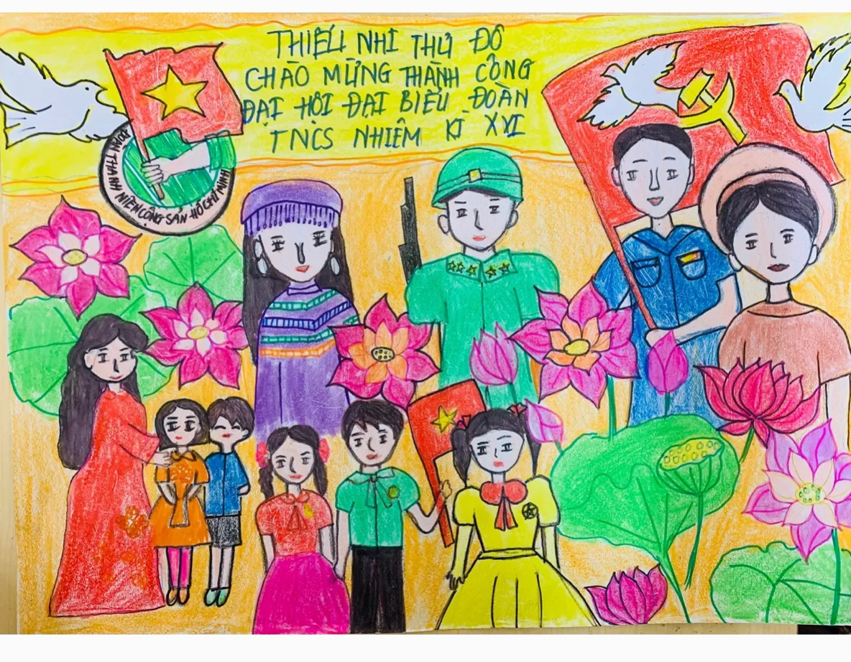
🎉Ngày thứ bảy, 08/10/2022, tại "Ngày hội thanh niên - Tôi yêu tổ quốc tôi năm 2022 ", những bức tranh xuất sắc của các em học sinh tài năng trường Tiểu học Giang Biên đã được trưng bày và 15 em học sinh tiêu biểu nhận được những phần thưởng từ Đoàn thanh niên phường Giang Biên. Các em chính là những mầm non tương lai của Đoàn, của Đảng.
🎉Có thể nói rằng, cuộc thi vẽ tranh với chủ đề :"Thiếu nhi thủ đô chào mừng thành công Đại hội Đại biểu Đoàn TNCS Hồ Chí Minh lần thứ 16, nhiệm kỳ 2022 - 2027" là một hoạt động hết sức có ý nghĩa trong tuần lễ "Hưởng ứng học tập suốt đời" của trường Tiểu học Giang Biên. Các em học sinh không chỉ học văn hoá mà còn được thoả sức sáng tạo, đóng góp vào việc chào mừng các ngày lễ lớn, các sự kiện quan trọng của đất nước.
